DIAGRAM SZKOLENIA KLASY WOJSKOWEJ
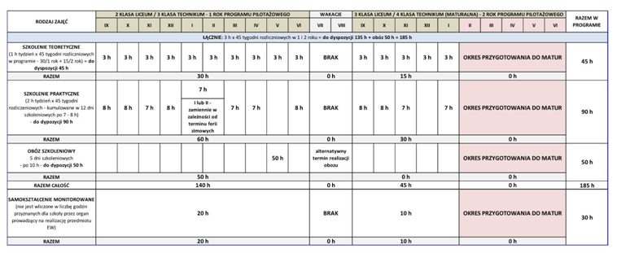
45 tygodni, 3 semestry, dają 135 godzin szkolenia,
5-dniowy obóz szkoleniowy, to 50 godzin szkolenia,
Łącznie: 185 godzin szkolenia i 30 godzin samokształcenia

